Schöck Bauteile Ges. m. b. H
Argentinierstraße 22/1/7
1040 Wien
Tel.: 01/7865760
E-Mail: office-at@schoeck.com

Pressemitteilung.

Schöck Sconnex Typ P-U: Thermische Trennung am Stützenfuß mit bauaufsichtlicher Zulassung

Wien, im Juli 25 – Schöck setzt ein weiteres Zeichen für Innovationskraft und zukunftsorientierte Lösungen, die die Energieeffizienz von Gebäuden weiter steigern: Schöck Sconnex Typ P-U, das Wärmedämmelement für den Einsatz am Fuß von Stahlbetonstützen, hat die allgemeine bauaufsichtliche Zulassung (abZ) erhalten. Architekten und Tragwerksplanern bietet die Zulassung des DIBt Sicherheit bei der Ausführung ihrer Projekte. Das nun noch breitere Anwendungsspektrum von Sconnex ermöglicht zudem eine flexible Planung. Auf der Baustelle sorgt das neue zum Patent angemeldete Montageset für eine sichere Verbindung von Stütze und Gebäude und erleichtert damit den Einbau.

Mit der Entwicklung von Sconnex hat Schöck Neuland betreten: Auf dem Markt gibt es bislang kein vergleichbares Produkt zur thermischen Trennung von Wänden und Stützen. Seit Markteinführung entwickelt der Bauproduktehersteller das Produkt sukzessive weiter und arbeitet an weiteren Einsatzmöglichkeiten. Ein wichtiger Bestandteil dabei sind die Zulassungen des DIBt: Sie verschaffen Architekten und Planern Sicherheit und Vertrauen bei der Planung, schützen vor Bauteilverzögerungen, Haftungsrisiken und/oder finanziellen Schäden.

Bauaufsichtlich geprüft und zugelassen
Das tragende Wärmedämmelement Sconnex Typ P dämmt Wärmebrücken an Stahlbetonstützen und macht Schluss mit Flankendämmung. Je nach Verlauf der Dämmebene – ob auf oder unterhalb der Decke – kommt dabei Sconnex Typ-U am Stützenfuß oder Typ P-O am Stützenkopf zum Einsatz.

Für die Einzelanwendung am Stützenkopf von Stahlbetonstützen (Sconnex Typ P-O) ist bereits ein Verwendbarkeitsnachweis durch die allgemeine bauaufsichtliche Zulassung gegeben.
Neu liegt nun auch die abZ für die Anwendung am Stützenfuß (Sconnex Typ P-U) vor. Die abZ beinhaltet dabei sowohl für Sconnex Typ P-U wie auch für P-O folgende Geometrien: quadratische Stahlbetonstützen mit den Maßen 250 x 250 mm, 300 x 300 mm, 350 x 350 mm und 400 x 400 mm sowie rechteckige Stahlbetonstützen mit den Stützenbreiten 250, 300, 350 und 400 mm mit einem Verhältnis von Stützentiefe zu Stützenbreite bis 2:1.
Beide Varianten bieten dabei die bewährte und zugleich identische Tragfähigkeit.

Sicherer und zertifizierter Einbau
Hilfreich beim Einbau auf der Baustelle: Das neue Montageset für Schöck Sconnex Typ P besteht aus einer Einbauschablone, Combar Stäben und Montageclips. Dadurch lässt sich das Wärmedämmelement individuell auf die örtlichen Gegebenheiten anpassen. Die Verwendung des zum Patent angemeldeten Montagesets sichert damit die korrekte Einbauposition.

https://www.schoeck.com/de-at/sconnex

Infokasten Schöck Sconnex
Mit der Produktfamilie Sconnex transferiert Schöck seine Expertise in der Wärmedämmung von der Horizontalen in die Vertikale. Die Varianten Sconnex Typ P und Typ W dämmen Stahlbetonstützen und -wände direkt und dauerhaft. Wärmebrücken können dadurch reduziert und die Dämmebene durchgängig gestaltet werden. Dadurch wird nicht nur der Energieverbrauch gesenkt, sondern auch der Komfort in den Innenräumen erhöht und das Gebäude vor Bauschäden durch Kondensat und Schimmelpilz geschützt. Das ist besonders wichtig in Zeiten, in denen energieeffiziente und nachhaltige Bauweisen im Fokus stehen.
Neben den energetischen und bauphysikalischen Vorteilen bietet Sconnex zudem optische Vorteile: Auf Flankendämmung kann verzichtet werden. Und auch schlanke Bauteile sogar in Sichtbeton lassen sich mit Sconnex realisieren.
Bei der thermischen Trennung von Stahlbetonwänden sind Architekten auf der sicheren Seite: Für die Varianten Typ W-N und W-N-VH liegt ein zuverlässiger Verwendbarkeitsnachweis durch die allgemeine bauaufsichtliche Zulassung (Z-15.7-376) vom DIBt vor. Für die Varianten mit Übertragung von Zugkräften ist eine Anwendung nach Abklärung mit dem Tragwerksplaner oder einer Zustimmung im Einzelfall möglich.

Bildmaterial

[Schoeck_Sconnex_P-U_Stuetzenfuss_1]
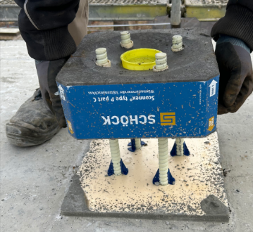
Das tragende Wärmedämmelement Sconnex Typ P dämmt Wärmebrücken an Stahlbetonstützen und macht Schluss mit Flankendämmung. Nun liegt auch die abZ für die Anwendung am Stützenfuß (Sconnex Typ P-U) vor.
Foto: Schöck

[Schoeck_Sconnex_P-U_Stuetzenfuss_2]
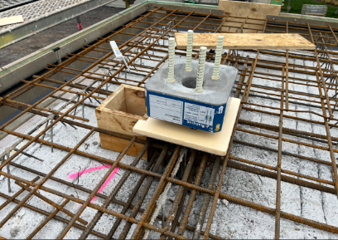
Die Verwendung des zum Patent angemeldeten Montagesets für Schöck Sconnex Typ P sichert die korrekte Einbauposition.
Foto: Schöck

[Schoeck_Sconnex_P-U_Stuetzenfuss_3]
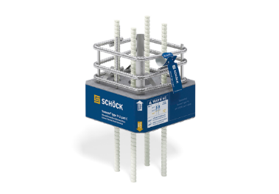
Schöck Sconnex Typ P-U für die thermische Trennung am Stützenfuß hat die bauaufsichtliche Zulassung der DIBt erhalten.
Foto: Schöck

[Schoeck_Sconnex_P-U_Stuetzenfuss_4]
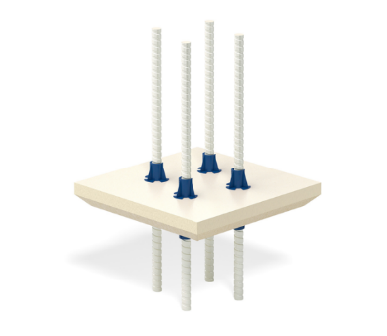
Hilfreich beim Einbau auf der Baustelle: Das neue Montageset für Schöck Sconnex Typ P besteht aus einer Einbauschablone, Combar Stäben und Montageclips. Dadurch lässt sich das Wärmedämmelement individuell auf die örtlichen Gegebenheiten anpassen.
Foto: Schöck

Über Schöck:
Die Schöck Bauteile Ges.m.b.H. ist ein Unternehmen der weltweit tätigen Schöck Gruppe mit 14 internationalen Vertriebsstandorten. 1962 begann im deutschen Baden-Baden am Fuße des Schwarzwalds die Erfolgsgeschichte des Unternehmens. Firmengründer Eberhard Schöck nutzte sein Wissen und seine Baustellenerfahrung, um Produkte zu entwickeln, die den Bauablauf vereinfachen und bauphysikalische Probleme lösen. Diese Mission ist bis heute Fundament der Unternehmensphilosophie. Sie hat Schöck zum führenden Anbieter für zuverlässige und innovative Lösungen zur Verminderung von Wärmebrücken und Trittschall, für thermisch trennende Fassadenbefestigungen sowie Bewehrungstechnik werden lassen. Produkte von Schöck ermöglichen eine rationellere Bauweise und sichern nachhaltig die Bauqualität. Im Mittelpunkt stehen der bauphysikalische Nutzen und die Energieeffizienz. Für das Bauen von morgen treibt Schöck mit dem Bereich Digitalisierung den Workflow von der Planung bis zur Baustelle voran.
Unter der geschützten Marke TELLIGENT® bietet Schöck ab sofort ein ganzheitliches Konzept, das wegweisende Produkte für das schnelle, bauzeitenflexible und wirtschaftliche Bauen mit einer breiten Palette an Experten-Wissen vereint. Damit hebt Schöck das Angebot für effizientes Bauen auf ein neues Niveau und setzt Maßstäbe im Bauwesen.

Ihre Fragen beantwortet gern:

AM Kommunikation
Franziska Klein
König-Karl-Straße 10
70372 Stuttgart
Tel.: +49 – 711 – 92545-18
E-Mail: f.klein@amkommunikation.de

